Le Roguelike

Présentation du Roguelike

Le Roguelike est un genre de jeu vidéo, souvent considéré comme l'héritier de Rogue qui en a posé les bases, dans lequel le joueur contrôle un personnage devant explorer un niveau toujours différent, à la recherche de la trappe lui permettant d'accéder au niveau suivant. Sur son chemin, le joueur rencontrera divers monstres qu'il devra éliminer, et certains trésors qu'il pourra ramasser. Ce genre de jeu se joue au tour par tour, au clavier, et se présente au joueur sous la forme d'une carte vue du dessus, pouvant ainsi être représentée dans la console. Sur cette carte, le personnage et ce qu'il peut rencontrer sont généralement représentés par des caractères ASCII.
Ce genre de jeu se caractérise par son utilisation de la génération procédurale, permettant une rejouabilité et une exploration constante, par son côté quasi-punitif, puisqu'en cas de mort du personnage le joueur doit tout recommencer, et par sa complexité, il y a généralement un nombre important d'informations que le joueur doit détenir pour pouvoir aller assez loin de le jeu, ce qui fait que ces jeux sont généralement assez peu attractifs pour les nouveaux joueurs.
Le Roguelike est revenu sur le devant de la scène ces dernières années, notamment avec des jeux utilisant certains principes du Roguelike et les associant avec des éléments appartenant au jeu d'aventure ou d'action.
En 2008, une tentative de formalisation des règles entourant le Roguelike a été réalisée, et est disponible ici.

Présentation du projet

Dans le cadre de notre premier semestre de seconde année de licence en Sciences Pour l'Ingénieur, nous avons du travailler en groupe afin de réaliser un Roguelike fonctionnel dans la console et utilisant le langage C. Notre trinôme est composé de BERNOT Dimitri, JEAN Marvin et MARTEAU Tony.

Avec les règles présentées plus haut, nous avons pu définir un certain nombre d'objectifs, prioritaires ou non.
Parmi les objectifs prioritaires, nous avons la génération procédurale de la carte (ici à partir d'un fichier texte contenant différentes salles prédéfinies, que le programme peut assembler comme bon lui semble), un personnage pouvant se déplacer dans les différentes salles à la recherche du passage vers le niveau suivant, et un certain nombre d'adversaires sur le chemin de notre personnage qu'il devra combattre, au risque de se faire blesser voire tuer.
Une fois ces objectifs accomplis, nous avons ensuite une liste d'objectifs plus secondaires, comprenant une gestion de l'expérience, permettant au personnage d'augmenter sa résistance aux monstres et donc d'aller plus loin dans le donjon, un système de score, donnant une récompense et un moyen au joueur d'évaluer sa progression, ainsi qu'un brouillard de guerre (on n'affiche les monstres que si on est dans la même salle qu'eux, et l'escalier n'est pas affiché tant qu'on n'a pas été dans la salle le contenant).
Enfin, nous avons pensé à rajouter, une fois le jeu considéré comme terminé, une interface graphique et des éléments d'immersion, comme de la musique.

Gestion de la carte :

Génération de la carte :
Pour la carte, il fallait être capable de générer un ensemble de salles pouvant contenir divers monstres, des escaliers, et dans lesquelles le joueur puisse se déplacer. Il fallait également pouvoir être capable de générer une nouvelle carte à la demande et qui soit différente de la précédente.

Après avoir listé ces problèmes, nous avons pu déterminer comment la carte allait être gérée.

La carte sera contenue dans une matrice, nous permettant de n'avoir à changer que les fonctions d'affichage lorsque nous voudrons passer à un mode d'affichage différent, tel que la SDL.
Pour sa génération, nous nous servons d'un fichier texte contenant divers exemples de salles, permettant ainsi d'en rajouter de nouvelles très facilement, en indiquant ses dimensions, la forme qu'elle a, et en terminant par un -.
Ensuite nous séparons la carte en plusieurs zones de tailles égales, chaque zone contenant une salle chargée précédemment.
Nous déterminons la salle qui sera utilisée en calculant un nombre de manière aléatoire, puis en parcourant le fichier jusqu'à parcourir autant de salles que le nombre déterminé précédemment.
Les coordonnées utilisées pour commencer à construire la salle sont calculées aléatoirement, et, caractère par caractère, nous lisons le contenu du fichier pour la salle choisie.
Une fois la salle construite, nous y ajoutons des obstacles. De plus, une unique case d'une unique salle est choisie aléatoirement afin de contenir l'escalier menant au prochain étage.
Chaque salle contenant une portes à chacun de ses côtés, nous retirons d'abord celles qui sont inutiles (telles qu'une porte pointant vers la droite quand la salle est déjà sur le bord droit de la carte). Nous en retirons ensuite certaines, sélectionnées aléatoirement, et enfin nous établissons des chemins entre les portes restantes. Ces informations sont stockées sous forme d'entiers dans une matrice, qui est ensuite passée à chaque fonction en ayant besoin. Ceci nous permet de générer une carte différente et fonctionnelle à chaque fois.

Affichage de la carte dans la console :
Pour son affichage, nous parcourons toutes les cases de la matrice, ligne par ligne.
Si la case sur laquelle on est est dans la même zone que le joueur, elle est affichée normalement.
En revanche, si elle ne l'est pas, certaines informations sont cachées, notamment la présence de la trappe permettant d'accéder au niveau suivant, qui sera toutefois révélée quand le joueur pénètre dans sa zone, même s'il en sort par la suite, et des monstres, qui eux redeviendront invisibles une fois que le joueur sort de leur zone.
De plus, ces zones cachées sont représentées par un fond bleu, permettant ainsi au joueur de voir aisément où il se situe et quelles zones sont cachées.
Chaque élément affiché a son caractère associé, ce qui permet au joueur de voir et de reconnaître très rapidement les éléments à l'écran.

Ainsi :
- les murs sont représentés par un trait droit ou avec un angle, en fonction de leur placement
- les obstacles isolés sont représentés par le symbole monétaire générique ¤
- les chemins sont représentés par ce caractère ░
- un escalier est représenté par un >
- un monstre est représenté par une livre £
- le personnage est représenté par un arobase @

Difficultés rencontrées
Dans cette partie, la plus grande difficulté a été de générer des chemins.
Il a tout d'abord été proposé de modifier complètement la structure de la carte, afin de véritablement gérer des salles et non plus une matrice découpée, mais la charge de travail que cela représentait était trop élevée par rapport au temps que l'on gagnerait grâce à ça.
Ensuite, nous sommes parvenus à une solution plus simple, à savoir un tableau de taille égale au nombre de salles indiquant les portes disponibles pour chaque salle. Ceci nous permet un accès relativement rapide et simple aux portes d'une salle, donnant au programme les données nécessaires pour construire le chemin.
Dans toute la gestion des portes et chemins, il a été décidé de ne s'intéresser qu'aux portes ou chemins situés sur la droite ou le bas de la salle, et nous appliquons ensuite tout traitement fait sur une salle à son équivalent dans la salle de droite ou du bas.
Lors de la suppression des portes, afin de s'assurer qu'une salle ne soit pas isolée, nous ne supprimons la porte de droite ou du bas que si l'autre est présente.
Pour le chemin, nous partons de la porte de la salle, puis nous modifions la matrice afin que de la porte jusqu'au bord de la zone le vide anciennement présent devienne du chemin, utilisable par le joueur. Pour les chemins allant à droite ou en bas, l'arrêt se trouve une case plus loin, puis la liaison est faite jusqu'à l'autre fin de chemin en parcourant toute la ligne en commençant à changer le vide en chemin quand on trouve une première case en contenant, jusqu'à en trouver une autre. Puisque les chemins se font toujours deux par deux, on a ainsi à chaque fois un chemin praticable.
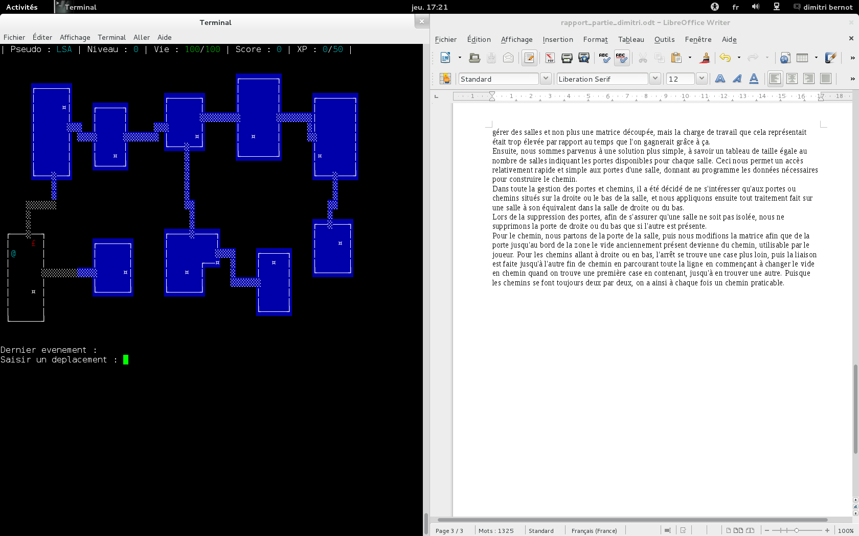Affichage final du jeu

